Centro Universitário 7 de Setembro

Programação para Plataformas Proprietárias I

Prof. Fernando Vasconcelos Mendes

Exercício Teórico III

Aluno: ***Raul Figueira Miranda***

**1. O que são Dependency Properties e Attached Properties?**

*Dependency Properties (DP) são vastamente usadas internamente pelo Windows Presentation Foundation (WPF) e são acessadas por propriedades normais. WPF fornece um conjunto de serviços que podem ser usados como uma extensão das funcionalidades de uma propriedade CLR. Por exemplo, a propriedade Background de um Button, na verdade, encapsula uma dependency property, chamada BackgroundProperty. DPs são a base para determinadas funcionalidades do WPF, como animation, data binding e styles. Dependency properties devem ser static e readonly para serem disponíveis para todos os controles e para não mudarem de valor após a sua inicialização. O uso vasto de DPs é uma característica primordial que diferencia o WPF do Windows Forms. Attached properties (AP) são como dependency properties que não têm uma propriedade convencional para encapsulá-la. Dessa maneira, funcionam como propriedades globais que podem ser setadas em qualquer objeto. Por exemplo, é possível usar a propriedade Grid.Row como uma propriedade de um Button. Assim, é como se o Grid passasse a responsabilidade aos seus elementos no momento em que anexa uma attached property a eles.*

**2. Uma construção como a mostrada abaixo poderia ser válida? Justifique.**

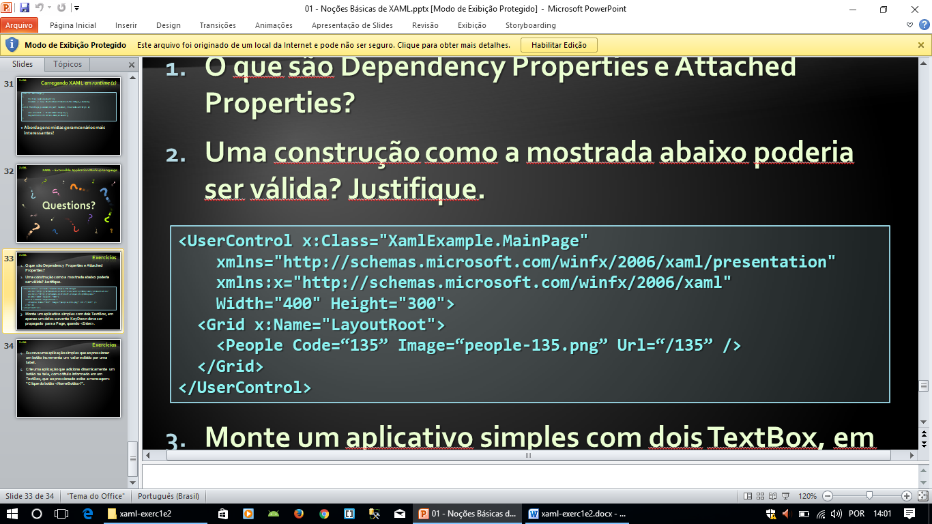

*Não pode ser válida, pois “People” não é um objeto válido. Para usar “People”, teria sido necessário criar um novo namespace para importar uma biblioteca que contivesse a classe “People” modelada. Dessa maneira, o uso dessa classe no XAML deveria ser feita por meio de um prefixo (exemplo, myns:People).*